**Comment envoyer un fichier JSON dans le corps de la requête POST ?**

Avant d'envoyer des requêtes JSON, vous devez d'abord télécharger et installer Postman, ou utiliser Postman en ligne pour effectuer ce processus.

1. Remplissez l'URL de la requête.



1. Configuration du Corps. Définissez le type de corps sur "raw".



1. Envoi de la requête JSON. 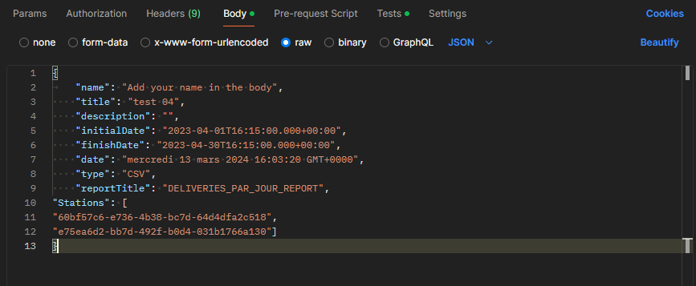

[Voici **un exemple de JSON** que tu **peux utiliser** pour le rapport de ACCPAC](https://www.reverso.net/orthographe/correcteur-francais/)

{

    "name": "Add your name in the body",

    "title": "test 04",

    "description": "",

    "initialDate": "2023-04-01T16:15:00.000+00:00",

    "finishDate": "2023-04-30T16:15:00.000+00:00",

    "type": "CSV",

    "reportTitle": "DELIVERIES_PAR_JOUR_REPORT",

"Stations": [

"60bf57c6-e736-4b38-bc7d-64d4dfa2c518",

"e75ea6d2-bb7d-492f-b0d4-031b1766a130"]

}